Câu chuyện thực chiến
Ở doanh nghiệp, “một khách hàng” hiếm khi đồng nghĩa với “một dòng trong một bảng”. CRM, loyalty, web, app và POS thường sinh ID riêng. Một dashboard Customer 360 chỉ đáng tin khi đội dữ liệu chứng minh được các ID này đã được hợp nhất bằng evidence có thể truy vết, không phải bằng cảm giác “trông giống nhau”.

Bối cảnh doanh nghiệp
Bối cảnh là chuỗi bán lẻ thời trang và lifestyle Luma Lifestyle với 6 cửa hàng, website, mobile app, CRM, loyalty và POS. Cùng một người có thể dùng email khác nhau theo thời gian, đăng nhập trên nhiều device, tạo web/app account khác nhau và có nhiều POS customer ID khi mua ở nhiều cửa hàng.

Raw tables
File | Grain | Business key | Rows | Dùng để làm gì
src_crm_customer_version.csv | 1 phiên bản CRM contact | crm_customer_id + version_no | 210 | Contact history, source priority
src_loyalty_member.csv | 1 membership | loyalty_id | 135 | Claimed CRM link + tier
src_web_account.csv | 1 web account | web_account_id | 92 | Login email + phone
src_app_account.csv | 1 app account | app_account_id | 73 | App identity + platform
src_pos_customer.csv | 1 POS customer ID | pos_customer_id | 190 | Store-specific customer profile
src_device_login_event.csv | 1 device event | device_event_id | 462 | Device evidence; shared device trap
src_online_order_header.csv | 1 online order | order_id | 240 | Sales identity + revenue
src_online_order_line.csv | 1 order line | order_id + line_no | 433 | Reconcile header/line
src_pos_order_header.csv | 1 POS order | pos_order_id | 260 | POS identity + revenue
src_pos_order_line.csv | 1 POS order line | pos_order_id + line_no | 502 | Reconcile header/line
dim_product.csv | 1 SKU | product_id | 60 | Product slicing
dim_store.csv | 1 store | store_id | 6 | Store slicing
dim_salesperson.csv | 1 salesperson | salesperson_id | 18 | POS drill-through
dim_date.csv | 1 date | full_date | 638 | Date model / reporting

Output kỳ vọng
Output | Grain | Key | Tối thiểu phải có
customer_master | 1 resolved customer | customer_master_id | Canonical name/email/phone/address, first_seen, last_seen, resolution_status, source_system_count, device_count
customer_id_crosswalk | 1 source business record | source_system + source_record_id | Master ID, match_rule_code, match_status, matched_at
customer_contact_history | 1 contact version | master + contact + valid_from | Giữ raw/normalized contact và effective period
identity_review_queue | 1 ambiguous pair/case | review_case_id | Evidence, conflict, recommended_action, review_status
fact_sales_customer | 1 order header | channel + order_id | Customer master, identity status, order status, net amount

Hướng dẫn thao tác
Bước 0 - Load data và khóa grain
· Import toàn bộ 14 CSV trong input_raw; tuyệt đối không union các customer source vào một bảng mà chưa thêm source_system và source_record_id.
· Kiểm tra business key: loyalty_id, web_account_id, app_account_id, pos_customer_id phải unique; CRM phải unique theo crm_customer_id + version_no.
· Tạo schema staging riêng để raw không bị sửa trực tiếp.
· Trước khi sang bước 1, mỗi học viên phải viết một câu mô tả grain cho từng bảng
Bước 1 - Profile chất lượng dữ liệu theo source
· Tính missing email/phone/name/address theo source; riêng CRM dùng current version cho snapshot hiện tại nhưng vẫn giữ toàn bộ version cho history.
· Đếm format khác nhau của phone: 0xxxxxxxxx, +84, có dấu chấm, dấu cách, sai độ dài; không normalize ngay để nhìn thấy mức độ noise.
· Đếm placeholder email như no-email@example.com, unknown@example.com và các giá trị có khoảng trắng quanh @.
· Tìm cùng phone xuất hiện ở nhiều full_name khác nhau; đây là candidate shared phone chứ chưa phải duplicate.
· Tìm device_id có LOGIN vào từ hai account trở lên; phân biệt với FIRST_SEEN vì FIRST_SEEN không tạo strong identity evidence.
Bước 2 - Tạo standardized staging columns
· Không overwrite raw column; thêm email_clean, phone_clean, name_clean, address_clean và các flag is_valid_*.
· Email: trim, lowercase, bỏ khoảng trắng quanh @.
· Phone: bỏ ký tự trang trí, chuẩn hóa Việt Nam về E.164 +84xxxxxxxxx, sai độ dài -> null.
· Name: trim, collapse spaces, Unicode normalize.
· Address: chuẩn hóa P./Q./TP., hoa thường và khoảng trắng.
Bước 3 - Candidate generation trước khi match
· Không cross join 682 source records. Chỉ tạo candidate pair khi có ít nhất một blocking signal: same phone_clean, same email_clean, claimed link hoặc verified device login.
· Tạo canonical pair key bằng cách sắp left/right record ID để một cặp không xuất hiện hai chiều.
· Giữ evidence columns riêng: phone_exact, email_exact, claimed_link, device_login, name_compatible, strong_conflict.
· Một shared phone hoặc shared device phải được gắn flag trước khi rule engine chạy
Bước 4 - Áp dụng match rule theo thứ tự R01 -> R06
· R01_DIRECT_ID: claimed account/loyalty link chỉ auto-match khi link có transaction/login support và không có strong contact conflict.
· R02_PHONE_EXACT: phone sạch trùng chính xác, hợp lệ, không shared; tên không được xung đột rõ.
· R03_EMAIL_NAME: email sạch trùng chính xác và tên tương thích; không tự strip dot/+tag cho mọi domain.
· R04_DEVICE_LOGIN: device có LOGIN/REGISTER vào account đã định danh và device không shared; FIRST_SEEN không đủ.
· R05_REVIEW: shared phone/device, contact gần giống, thiếu một ký tự hoặc evidence xung đột; đẩy vào queue thay vì cố match.
· R06_REJECT: chỉ trùng tên/địa chỉ/cửa hàng hoặc strong identifiers mâu thuẫn; giữ riêng.
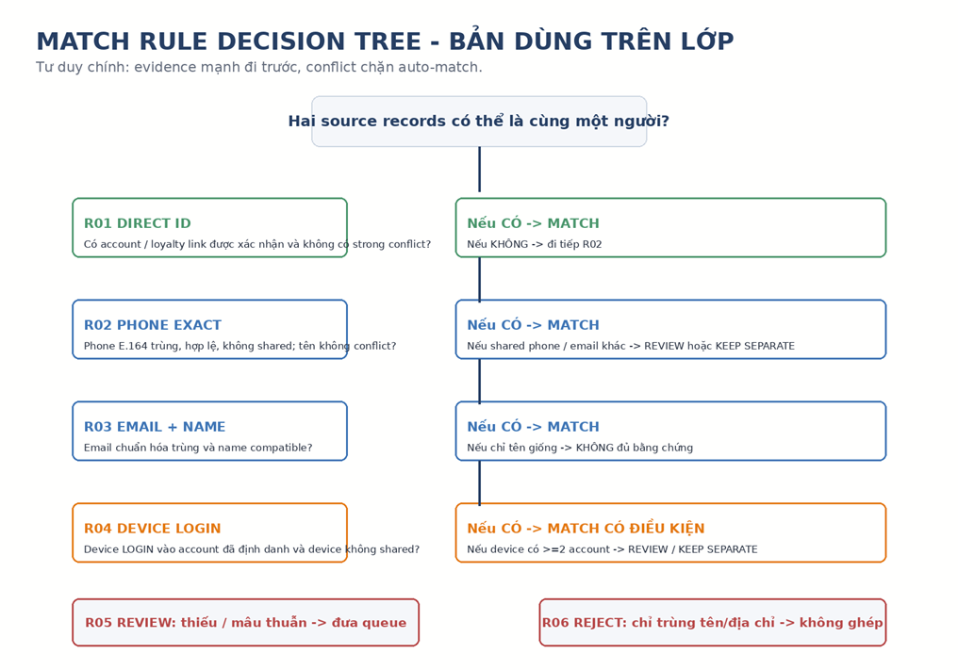
Bước 5 - Xây customer_id_crosswalk trước customer_master
· Chọn một seed record cho mỗi connected component đã được MATCH bằng strong rule; sinh customer_master_id ổn định theo component.
· Mỗi source business record chỉ có đúng một dòng crosswalk; source_record_id ở đây là crm_customer_id.
· Ghi match_rule_code là rule thực sự tạo edge quan trọng nhất, không ghi chung chung.
· SINGLE_SOURCE vẫn được tạo master riêng nếu record hợp lệ; PENDING_REVIEW/REJECTED có thể để master null tùy thiết kế bài.
· Kiểm tra uniqueness của (source_system, source_record_id) và đảm bảo không một source record map vào hai master.
Bước 6 - Customer master và contact history
· Canonical value chọn theo: valid/current -> verified nếu có -> source priority CRM > Loyalty > Web/App > POS -> updated_at mới nhất.
· Email, phone, address được phép lấy từ các source khác nhau.
· Contact cũ không bị overwrite: đẩy vào customer_contact_history với valid_from, valid_to và is_current.
· first_seen_at và last_seen_at phải tính từ source timestamps, không lấy ngày chạy ETL.
· source_system_count là distinct source system; device_count chỉ đếm distinct device có evidence đáng tin.
· Chọn 10 master có nhiều source nhất để QA thủ công và đảm bảo canonical contact hợp lý.
Bước 7 - Build Review Queue và xử lý device
· Mỗi case queue phải có left/right record, conflict_type, evidence_summary và recommended_action
· Shared phone thường được xử lý là KEEP_SEPARATE khi email/name xung đột; shared device cũng vậy nếu thiết bị có nhiều account login.
· Case thiếu evidence nhưng không conflict có thể xử lý là NEED_MORE_INFO.
Bước 8 - Gắn online/POS order về customer master
· Online order ưu tiên account ID qua crosswalk; nếu account trống mới fallback contact sạch theo rule an toàn.
· POS order ưu tiên pos_customer_id/loyalty_id qua crosswalk
· identity_status gồm MATCHED / UNMATCHED / AMBIGUOUS;
· Đối chiếu tổng completed revenue trước và sau identity join; chênh lệch phải bằng 0.
Bước 9 - Power BI, KPI và drill-through

KPI và Power BI model
KPI | Định nghĩa | Cảnh báo
Match Rate | Source records có customer_master_id / source records đủ điều kiện | Không tính “review pending” như matched chỉ để làm đẹp số
Duplicate Rate | Duplicate profiles xác nhận trong cùng source / profiles source đó | Phải dựa trên identity result, không chỉ COUNT phone trùng
Unmatched Revenue Rate | Completed revenue identity_status = UNMATCHED / total completed revenue
Multi-device Customer Rate | Master có >=2 distinct device / master có >=1 device | Shared device không được tính lan identity
Cross-channel Customer Rate | Purchasing master có ONLINE và POS / purchasing master | WEB+APP gộp ONLINE

Bài nộp gồm
· 01_sql/ - scripts từ staging đến fact_sales_customer.
· 02_outputs/ - 5 output tables bắt buộc ở dạng view/table hoặc CSV export.
· 03_powerbi/ - PBIX (optional)
· 04_casebook/ - 3-5 case khó, evidence, quyết định.
Hạng mục
Business + grain understanding
Data profiling + normalization
Candidate + match rules
Crosswalk/master/history/review
Sales mapping + financial QA
Power BI + drill-through
Documentation + defense

Phụ lục: Data dictionary rút gọn
Table | Columns | Ghi chú
src_crm_customer_version | crm_version_id, crm_customer_id, version_no, full_name, email, phone_number, address_text, preferred_store_id, valid_from, valid_to, updated_at | Một phiên bản CRM contact; dùng valid_from <= t < valid_to.
src_loyalty_member | loyalty_id, crm_id_claimed, full_name, email, phone_number, join_store_id, member_tier, join_date, updated_at | crm_id_claimed có thể đúng, sai hoặc null.
src_web_account | web_account_id, full_name, login_email, phone_number, address_text, created_at, updated_at | Web account không dùng chung ID với app.
src_app_account | app_account_id, full_name, login_email, phone_number, address_text, platform, created_at, updated_at | IOS/ANDROID.
src_pos_customer | pos_customer_id, store_id, loyalty_id_claimed, full_name, email, phone_number, created_at, updated_at | Một người có thể có nhiều POS ID.
src_device_login_event | device_event_id, event_at, device_id, platform, event_type, web_account_id, app_account_id, anonymous_id, session_id | LOGIN/REGISTER mạnh hơn FIRST_SEEN.
src_online_order_header | order_id, ordered_at, channel, web_account_id, app_account_id, email, phone_number, order_status, gross_amount, discount_amount, net_amount | 1 online order.
src_online_order_line | order_id, line_no, product_id, quantity, unit_list_price, unit_sales_price, line_net_amount | Product detail; sum line net = header net.
src_pos_order_header | pos_order_id, ordered_at, store_id, salesperson_id, pos_customer_id, loyalty_id, phone_number, order_status, gross_amount, discount_amount, net_amount | 1 POS order.
src_pos_order_line | pos_order_id, line_no, product_id, quantity, unit_list_price, unit_sales_price, line_net_amount | Product detail; sum line net = header net.
dim_product | product_id, product_name, brand, category, color, size, list_price, standard_cost | 60 SKU.
dim_store | store_id, store_name, city, region, open_date | 6 stores.
dim_salesperson | salesperson_id, salesperson_name, store_id, team_name, hire_date | 18 salespeople.
dim_date | full_date, week, month, quarter, year, day_of_week, is_weekend | Date dimension.

